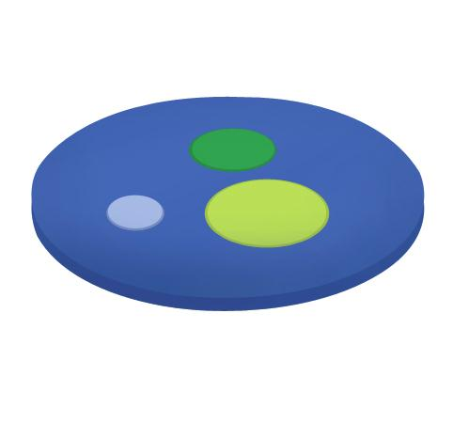
Descrizione:
Materasso psicomotricità in PVC classe 1 resistente al
fuoco, senza ftalati, adatto quindi anche a bambini con
età inferiore ai 3 anni, interno 100% gommapiuma
densità 21kg/mc
Il materasso è dotato di base in PVC antiscivolo,
cerniera di sicurezza, è sfoderabile e facilmente
lavabile con acqua e sapone senza ausilio di
detergenti.
Base realizzata in PVC antiscivolo.
Ideale per attivita' fisica, in asili e scuole materne, per
palestre e zone morbide.
Finitura superiore realizzata sia nella versione neutra,
sia nella versione arricchita con dischi di pvc colorati,
perfetti per stimolare giochi sempre diversi.
Diametro 150 cm
Da verificarsi in base alle disponibilità di magazzino
Codice: BM36106
Categoria: Materassi e pavimentazioni
morbide

